Alluvione a Washington: venti a 160 km/h, 185.000 utenze senza corrente

20 novembre 2015 10:26 - F.F.
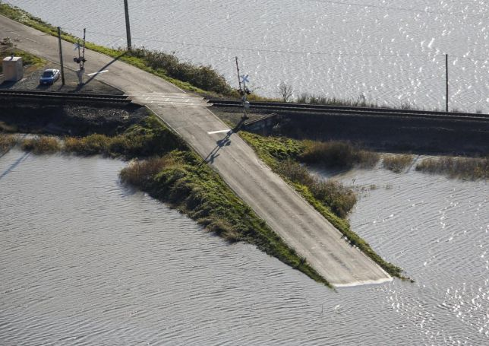LaPresse/Reuters
Nelle foto a corredo dell’articolo la veduta aerea della città di Carnation, Washington, dove il governatore ha dichiarato lo stato di emergenza. Circa 185.000 case a aziende sono rimaste senza corrente elettrica nella giornata di mercoledì, dopo che una forte ondata di maltempo ha provocato il crollo di alberi, innescato frane e generato inondazioni, uccidendo tre persone. I venti nella giornata di martedì hanno raggiunto i 160 km/h in alcune aree.
Allen Kam, del National Weather Service di Seattle, ha dichiarato che le piogge dello scorso fine settimana avevano già reso il suolo saturo, cosa che ha influito sul crollo degli alberi.

